МІНІСТЕРСТВО ОСВІТИ І НАУКИ УКРАЇНИ

КИЇВСЬКИЙ НАЦІОНАЛЬНИЙ УНІВЕРСИТЕТ ТЕХНОЛОГІЙ ТА ДИЗАЙНУ

Факультет дизайну

Кафедра дизайну інтер’єру і меблів

**КВАЛІФІКАЦІЙНА РОБОТА**

на тему

Дизайн-проєкт інтер’єру офісу

Рівень вищої освіти перший (бакалаврський)

Спеціальність 022 Дизайн

Освітня програма Дизайн середовища

Виконала: студентка групи БЗДс-20

Шейко Д. В.

Науковий керівник ст.викл. Антоненко І. В.

Консультант д. арх., проф. Абизов В. А.

Рецензент к.т.н., доц. Булгакова Т. В.

Київ 2024

**АНОТАЦІЯ**

Шейко Д. В. Дизайн-проєкт інтер’єру офісу – Рукопис.

Кваліфікаційна робота першого (бакалаврського) рівня вищої освіти за спеціальністю 022 Дизайн – Київський національний університет технологій та дизайну, Київ, 2023 рік.

Завданням дипломного проекту полягає в розробці дизайн-проєкту офісу архітектурної студії в сучасному стилі.

Метою роботи є розробити дизайн офісу для роботи творчої команди. Одним із головних завдань успішних підприємств є підвищення продуктивності та ефективності роботи персоналу, адже саме працівники виступають генератором нових ідей, що слугує рушійною силою для впровадження нововведень та сталого розвитку. Тож не дивно, що продуманий дизайн робочого місця може бути потужним інструментом впливу керівництва на роботу співробітників. Також майбутній офіс буде обличчям студії, тому потрібно пропрацювати не лише функціональну складову, але й стилістичну.

Один з базових елементів успішного бізнесу – продуманий дизайн комерційного інтер'єру, його стиль та унікальна атмосфера.

***Ключові слова****: офіс, інтер’єр, стиль, дизайн, проєктування, гармонійна атмосфера.*

**SUMMARY**

Sheyko D.V. Office interior design project - Manuscript.

Qualification work of the first (bachelor) level of higher education in the specialty 022 Design - Kyiv National University of Technologies and Design, Kyiv, 2023.

The task of the diploma project is to develop a design project of an architectural studio office in a modern style.

The method is to develop an office design for the work of a creative team.Successful enterprises prioritize increasing the productivity and efficiency of their personnel, recognizing them as generators of new ideas. The design of the workspace is acknowledged as a powerful tool for influencing the work of employees.

One of the fundamental elements of successful business is a thoughtful design of commercial interiors, encompassing style and a unique atmosphere.

*Keywords: office, interior, style, design, projecting, harmonious atmosphere.*

Зміст

ВСТУП 7

РОЗДІЛ 1 ОСОБЛИВОСТІ ТА АНАЛІЗ ДИЗАЙН-ПРОЄКТУВАННЯ ОФІСІВ 9

1.1. Огляд літературних джерел за темою та загальні вимоги до проєктування дизайну інтер’єру офісів 9

1.2. Функціонально-планувальна організація офісних приміщень 11

1.3. Вимоги до основних приміщень офісів 12

1.4. Інженерне обладнання приміщень 14

1.5. Меблювання та обладнання приміщень 16

1.6. Художньо-композиційні рішення інтер'єрів офісних приміщень. Аналоги 17

Висновки до розділу 1 21

РОЗДІЛ 2 ПРОЕКТУВАННЯ ДИЗАЙНУ ОФІСУ 22

2.1. Загальна характеристика обраного приміщення для офісу 22

2.2 Технічне завдання для проєктування офісу 23

2.3 Опис концепції дизайн-проєкту офісу 25

Висновки до розділу 2 27

РОЗДІЛ 3 ОПИС ДИЗАЙН-ПРОЄКТУ ОФІСУ 29

3.1. Функціонально-планувальні рішення приміщення офісу 29

3.2. Художньо-естетичні рішення дизайну інтер’єру об’єкта проєктування 32

3.3. Креслення, специфікації та візуалізації дизайн-проєкту офісу 35

Висновки до розділу 3 36

ЗАГАЛЬНІ ВИСНОВКИ 38

СПИСОК ВИКОРИСТАНИХ ДЖЕРЕЛ ТА ЛІТЕРАТУРИ 40

ДОДАТКИ 44

# ВСТУП

**Актуальність дослідження.** Обраною темою для кваліфікаційної роботи є дизайн-проєкт інтер’єру офісу в сучасному стилі. Сучасний світ вимагає не тільки новаторських ідей, але й відповідних просторів для їх реалізації. Тема для кваліфікаційної роботи – дизайн-проєкт офісного приміщення архітектурної студії – стає важливою та актуальною.

Дизайн офісу не лише формує атмосферу робочого середовища, а й впливає на продуктивність та творчість колективу. Кожен простір має свою власну історію, а дизайн інтер'єру - це мова, якою вона розповідається. Офіс повинен бути не просто місцем праці, але і простором, що надихає, збуджує та стимулює кожного працівника. Ідея створення інтер’єру виникла у первісні часи. З розвитком людства вона урізноманітнювалася та розвивалась відповідно до людських потреб та викликів часу. З давніх часів в процесі ручної праці майстри вдосконалювали своє ремесло шляхом поєднання його технічних особливостей з мистецтвом, що створювало нові концепції [17, c.456].

Плануючи офіс, слід враховувати різноманітність завдань, які вирішує команда. Зонування простору дозволить створити ефективні робочі місця для концентрації та відкриті зони для творчого спілкування. Вибір меблів та кольорової гами повинен підкреслювати корпоративні цінності та створювати комфорт.

Окрім функціональності, дизайн офісу має бути інноваційним та стильним. Головна мета оформлення інтер’єру – забезпечити функціональність меблювання, безпосередньо пов’язаного із зручністю і художньою якістю інтер’єру, комфортабельністю приміщень [25, с.427] Сучасні технології та дизайнерські рішення можуть перетворити приміщення на простір, який вражає не лише функціональністю, але і витонченим естетичним смаком.

Таким чином, розробка дизайн-проекту офісу стає важливим кроком у поліпшенні робочого оточення та підвищенні результативності діяльності колективу. Сучасний офіс – це не просто приміщення, але інструмент для досягнення високих стандартів та створення інновацій.

**Мета дослідження**: визначити основні особливості інтер’єру офісних приміщень та розробити дизайн-проєкт.

**Завдання дослідження** включає в себе:

- розгляд особливостей планування офісних приміщень;

- визначення ключових нормативних вимог до дизайну офісу;

- аналіз функціональних схем та методів зонування;

- встановлення вимог до меблів, освітлення та декорування приміщень;

- огляд світового досвіду у проєктуванні офісних приміщень;

- представлення концептуальних рішень з дизайну офісу;

- розробка проекту дизайну офісного приміщення.

**Об’єкт** дослідження: інтер’єр офісу.

**Методи дослідження** включають в себе вивчення останніх тенденцій у сфері дизайну, узагальнення результатів та пропозицій, порівняльний аналіз, а також систематичний аналіз наукової літератури та методи комп'ютерного моделювання.

**Наукова новизна** полягає у тому, що на основі аналізу досвіду дизайну виявлені головні тенденції в цій галузі, а також розроблено концепцію дизайну інтер'єру для комерційних об'єктів.

**Практичне значення** полягає в тому, що розроблений дизайн-проект офісу може бути використаний архітекторами та дизайнерами інтер'єру для подальшого проектування подібних приміщень.

# РОЗДІЛ 1 ОСОБЛИВОСТІ ТА АНАЛІЗ ДИЗАЙН-ПРОЄКТУВАННЯ ОФІСІВ

## 1.1. Огляд літературних джерел за темою та загальні вимоги до проєктування дизайну інтер’єру офісів

Процес проєктування інтер'єрів офісів підпорядкований низці нормативних вимог, які забезпечують оптимальні умови праці та життя працівників. Деякі основні нормативні вимоги.

1. Державні будівельні норми (ДБН) [7-9].

ДБН В.2.2-9:2018 Будинки і споруди. Громадські будинки і споруди. Основні положення.

2. Державні стандарти України (ДСТУ)

ДСТУ ISO 6309:2007 Протипожежний захист. Знаки безпеки. Форми та колір

3. Нормативно-правові акти з охорони праці (НПАОП)

4. Нормативний акт з пожежної безпеки (НАПБ)

Застосування ергономічних принципів у меблевому та просторовому проєктуванні для забезпечення комфорту та безпеки працівників.

Ретельне врахування цих нормативних вимог у процесі дизайну офісного приміщення дозволяє створити ефективне та безпечне робоче середовище, що сприяє підвищенню продуктивності та задоволеності працівників.

Також, при проєктуванні потрібно звернути увагу та дослідити літературу на дану тему, приклади приведені нижче.

Лачинова С. в статті «Художня складова в професії дизайнера інтер’єру та меблів» розкриває важливість художньої складової в дизайні інтер’єру і меблів, вплив художніх принципів на створення функціональних та естетичних просторів. Розглядаються використання різноманітних художніх прийомів та технік у дизайні [20].

Янковець та Сінілкіна в статті «Творчі тенденції в організації офісного простору як елемент формування корпоративної культури» досліджують актуальні тенденції у влаштуванні офісних просторів з метою створення сприятливого середовища для роботи та формування корпоративної культури. Аналізують вплив дизайну офісу на психологічний клімат у колективі, зокрема мотивацію, комунікацію та творчий потенціал працівників [29].

В навчальному посібнику Олійника «Основи дизайну інтер’єру» розповідаються основні принципи дизайну інтер’єру, зокрема теорія кольору, пропорції та композиція, матеріали та їх використання, освітлення та інші аспекти, що становлять основу для створення гармонійного та функціонального простору. Також, ймовірно, в посібнику наводяться приклади практичного застосування знань з дизайну для створення різноманітних інтер'єрів [21].

Перші офіси мали досить простий та функціональний характер і суттєво відрізнялися від сучасних офісних просторів.

1. Індивідуальні кабінети: початкові офіси часто складались з індивідуальних кабінетів, де керівники та вищі посадовці мали свої власні приватні приміщення. Це відображало традиційну ієрархічну структуру бізнесу.

2. Великі робочі столи: робочі столи були великими та масивними, іноді навіть дерев'яними. Кожен працівник мав свій власний стіл та стільницю, на якій розташовувалися документи та письмовий інвентар.

3. Мало відкритих зон: відкриті простори або зони для колективної роботи були рідкісні. Зазвичай, приміщення були розділені на кабінети та окремі робочі місця.

4. Мало технологій: засоби комунікації обмежувалися телефонами та факсами. Комп'ютери були розташовані в індивідуальних офісах вищих керівників.

5. Класичний дизайн інтер'єру: офісний інтер'єр мав консервативний вигляд. Використання традиційних кольорів, таких, як коричневий та бежевий, було поширеним.

6. Формальний стиль одягу: працівники зазвичай вдягалися офіційно, відповідно до встановлених корпоративних стандартів.

7. Відсутність концепції офісного дизайну: у перших офісах часто відсутні були спеціалізовані концепції дизайну. Приміщення влаштовувалися з урахуванням потреб конкретного бізнесу.

З часом змінювалися як офісні технології, так і концепції дизайну, що відображало загальні тенденції розвитку бізнесу та підходів до роботи. Сучасні офіси вражають своєю відкритістю, гнучкістю та використанням передових технологій для поліпшення комунікації та робочого процесу.

## 1.2. Функціонально-планувальна організація офісних приміщень

Функціонально-планувальна організація приміщень офісу – це ключовий аспект дизайну, який спрямований на створення ефективного та комфортного простору для роботи. Одним із головних завдань успішних підприємств є підвищення продуктивності та ефективності роботи персоналу, адже саме працівники виступають генератором нових ідей, що слугує рушійною силою для впровадження нововведень та сталого розвитку. Тож не дивно, що продуманий дизайн робочого місця може бути потужним інструментом впливу керівництва на роботу співробітників [29, с.234]. Цей етап розробки дизайн-проєкту визначає, як приміщення буде використовуватися, як різні робочі зони будуть організовані, і як вони будуть взаємодіяти одна з одною.

Основні принципи функціонально-планувальної організації офісів включають:

- розташування робочих зон: важливо визначити, які відділи та групи працівників будуть сусідами, а також які приміщення будуть призначені для спільного використання.

- оптимізація простору: раціональне використання кожного квадратного метра приміщення для максимізації його потенціалу.

- створення комфортних робочих місць: розташування робочих столів, кабінетів та інших елементів меблів так, щоб забезпечити комфорт та ефективність роботи працівників.

- організація спільних зон: створення зон для відпочинку, переговорів, обідів та інших спільних активностей, що сприяють комунікації та підвищенню командного духу.

- урахування ергономіки: розташування меблів та технічних пристроїв з урахуванням здоров'я та комфорту працівників.

- функціональні зони: розділення офісного простору на функціональні зони відповідно до завдань та функцій, які вони виконують (робочі зони, конференц-зали, кухні тощо).

- гнучкість та адаптивність: створення простору, який може легко адаптуватися до змін у робочих потребах компанії.

- безпека та зручність: забезпечення відповідності офісу всім нормам та стандартам безпеки, а також створення зручних умов для роботи.

- енергоефективність: використання світлових та енергозберігаючих рішень для зниження витрат та покращення робочого комфорту.

Ці принципи базуються на наукових дослідженнях та досвіді в області дизайну офісних просторів і роботи з персоналом.

Функціонально-планувальна організація приміщень офісу вимагає уважного аналізу потреб компанії та ретельного планування, щоб забезпечити оптимальний та продуктивний робочий простір.

## 1.3. Вимоги до основних приміщень офісів

Вимоги до основних приміщень офісів визначаються з урахуванням функціональних потреб компанії та стандартів комфортної та ефективної роботи працівників. В українському дизайні зараз найважливіше – розворушити мізки і відійти від рівня пристосування [16, с.19].

Основні приміщення офісу включають робочі кабінети, переговорні, приймальні, кухні та інші функціональні зони.

В робочих кабінетах повинні розташовуватись великі столи та комфортні стільці для працівників. Меблі потрібно розташовувати ергономічно, достатня кількість світла, ефективна система вентиляції та кондиціонування. Простір для одного робітника повинен бути не менше 7 кв.м.

Переговорна – це кабінет в якому проходять закриті наради або презентації. Там повинні розташовуватися сучасні технічні засоби для проведення зборів та презентацій. Також, важливу роль відіграють зручні сидіння та столи, а також мобільність меблів, що забезпечить гнучкість конфігурації приміщення для різних потреб зустрічей. Площа переговорної: від 15 кв. м для невеликих зборів до 50 кв. м для великих конференцій. Кількість місць може коливатися від 4 до 20 залежно від розміру переговорної.

Приймальні – місце, яке клієнт бачить одразу, заходячи в офіс. Приймальна, яка справить гарне враження на відвідувача, повинна бути комфортною – якщо зони рецепшн і очікування продумані правильно, то і атмосфера тут розташовує. Рецепшн - місце прийому і координації відвідувачів, роботи з кореспонденцією. Ця зона має бути функціональною, зручною, що запам’ятовується, тому її ергономічність потрібно продумувати дуже ретельно. В зоні очікування повинні бути комфортні меблі та інформаційна стійка для обслуговування клієнтів. Зона очікування має бути не менше 1-2 кв. м на одного відвідувача. Робоче місце для адміністратора: ширина 120-180 см, глибина 60-80 см

Кухні та їдальні – місце для відпочинку та прийому їжі. Там повинні розташовуватись меблі та обладнання для зберігання та приготування їжі. Комфортні меблі для обіду та відпочинку. Зона для обідів має займати не менше 1-1.5 кв. м на одне місце.

Примітка: всі розміри можуть бути адаптовані відповідно до конкретних вимог і просторових обмежень офісного приміщення. Професіоналізм у творчості саме полягає у точному знанні функціональних вимог і гнучкості їх використання для досягнення повноцінного рішення, що задовольняє одночасно утилітарні і духовні потреби [21, с.9].

Забезпечення високого стандарту основних приміщень офісу допомагає покращити загальну продуктивність та комфортність робочого оточення.

## 1.4. Інженерне обладнання приміщень

Інженерне обладнання приміщень офісів є важливою складовою для забезпечення комфорту, безпеки та ефективності роботи. Тут представлені основні аспекти інженерного обладнання офісних приміщень:

Освітлення: використання природного світла та належне розміщення вікон. Сучасне освітлення LED для забезпечення оптимальної якості світла та енергоефективності. Регульовані системи освітлення для адаптації до потреб працівників.

Вентиляція та кондиціонування: системи вентиляції з можливістю регулювання об'єму подачі свіжого повітря. Кондиціонування для забезпечення оптимальної температури в приміщенні. Контроль вологості для зручності та здоров'я працівників.

Водопостачання та каналізація: наявність точок доступу до питної води в усіх робочих зонах. Зручні та естетичні санітарні вузли. Відповідність санітарним та гігієнічним стандартам.

Електромережа: наявність достатньої кількості електричних розеток для обладнання та робочих місць. Забезпечення стійкості електропостачання для уникнення перебоїв у роботі. Сучасні системи безпеки для захисту від коротких замикань та перевантажень.

Мережеве обладнання: забезпечення швидкого та надійного Інтернет-з'єднання. Використання мережевих комутаторів для організації мережі в офісі. Захист мережі від несанкціонованого доступу та кібер загроз.

Засоби безпеки: використання систем відеоспостереження для забезпечення безпеки. Доступ до приміщення за допомогою карток або біометричних систем. Аварійні виходи та системи пожежної безпеки.

Акустичне обладнання: засоби контролю шуму для створення комфортного звукового середовища. Використання акустичних панелей для покращення акустичних характеристик приміщення.

Інженерне обладнання має сприяти створенню ефективного та безпечного робочого середовища для працівників офісу.

Освітлення в офісному приміщенні грає важливу роль у створенні комфортного та продуктивного робочого середовища. Ефективне освітлення повинно забезпечувати належний рівень видимості, сприяти зосередженості та підвищувати енергетичну ефективність.

1. Природне світло:

• максимальне використання природного світла для зменшення використання штучного освітлення;

• розташування робочих місць поруч із вікнами для максимального проникнення природного світла;

• використання прозорих матеріалів та відкритих просторів для сприяння проникненню світла.

2. Штучне освітлення:

• використання світлодіодних (LED) джерел світла для ефективності та енергозбереження;

• регульовані системи освітлення для адаптації до різних завдань та забезпечення комфорту;

• зонування освітлення для створення різних світлових сценаріїв залежно від потреб.

Ця інформація є загальновідомими принципами та рекомендаціями щодо освітлення в офісному просторі, які використовуються для створення ефективного та здорового робочого середовища.

Вибір світлових джерел з відповідною кольоровою температурою для створення приємного та ефективного освітлення. Тепле світло (ближче до 2700K) для зон відпочинку та холів, холодне світло (ближче до 5000K) для робочих зон.

Використання диммерів для регулювання інтенсивності світла відповідно до потреб та часу доби. Впровадження сенсорів руху та освітлення для автоматичного вмикання та вимикання світла з метою енергозбереження. Використання направлених світлових потоків для підсвічування робочих місць та зон концентрації. Забезпечення можливості індивідуального налаштування освітлення на робочих столах. Впровадження інтелектуальних систем управління освітленням для забезпечення ефективності та зручності використання.

Забезпечення оптимального освітлення в офісі є ключовим фактором для здоров'я та продуктивності працівників.

## 1.5. Меблювання та обладнання приміщень

Меблювання та обладнання для офісів відіграють важливу роль у створенні зручного та ергономічного робочого середовища.

При виборі столів та стільців, слід звернути увагу на регульовані для забезпечення можливості налаштування висоти. Стільці з адаптивною спинкою для підтримки правильної постави працівників. Це забезпечить більшу працездатність на протязі дня.

Обладнання переговорних столів та зон відпочинку для зручних обговорень та відпочинку. Вибір м'яких меблів для створення комфортної атмосфери в зонах відпочинку.

Так як в офісі знаходиться багато документів та матеріалів особливу увагу потрібно приділити зонам зберігання та роздруківки. Розміщення функціональних та естетичних стелажів для зберігання документів та особистих речей. Використання шаф для зонального розміщення робочих матеріалів.

Робота за комп’ютерами – це основна робота працівників офісу, тому потрібно облаштувати простір достатньою кількістю розеток та кабелів. Є великий вибір різних розеток прихованого монтажу, вмонтованих в стіл і тд.

Вибір меблів та обладнання, яке підтримує ергономіку працівників. Розміщення обладнання повинно бути зручним для легкого доступу та не заважало робочим процесам.

Меблювання та обладнання для офісів повинні не лише відповідати естетичним вимогам, але й сприяти комфорту та продуктивності працівників.

## 1.6. Художньо-композиційні рішення інтер'єрів офісних приміщень. Аналоги

Художньо-композиційні рішення в інтер'єрі офісу визначають його атмосферу, створюють комфорт та враження для працівників та відвідувачів. Дизайн інтер'єру - це не просто розміщення меблів, це творчий процес, що надає простору душу [5].

Художні елементи – живопис, скульптура, художні композиції та інші мистецькі витвори. В сучасних інтерʼєрах можуть використовувати графічні елементи, такі як абстракція чи геометричні малюнки. Використання графіки на стінах або скляних перегородках для створення цікавих образів. Ще одне цікаве рішення – це арт-інсталяції, в архітектурній студії можуть використовуватися для цього макети будинків та споруд. Такий прийом не лише зацікавить клієнтів, але й буде гарною рекламою студії. Впровадження елементів бренду в художнє оформлення, наприклад, логотипів чи слоганів компанії. Розміщення художніх акцентів, які не лише прикрашають, але й виконують певні функціональні завдання (наприклад, акустичні панелі або розділювачі простору).

Створення художнього інтер'єру для офісних приміщень вимагає балансу між естетикою та функціональністю для підтримки робочого процесу та психологічного комфорту.

Офіс дизайн-студії – це обличчя компанії, тому кожен дизайнер хоче створити простір, який кожен день буде надихати всю команду та клієнтів. Інтер’єр повинен спонукати працівників та замовників на сміливі експерименти. «..офіс дизайн-студії - майданчик для втілення сміливих сучасних рішень і незвичайного декору» [13].

Першим аналогом є офіс архітектурної майстерні Сергія Махно (табл. 1.1).

Таблиця 1.1

Загальні відомості про офісу архітектурної майстерні Сергія Махно

|  |  |
| --- | --- |
| Офіс | Архітектурна майстерня Сергія Махно |
| Площа | 200 кв. м |
| Дизайнер | *Сергій Махно* |
| Рік | 2003 |

Офіс та шоу-рум архітектурної майстерні Сергія Махно розташований у Києві. Приміщення площею 200 квадратних метрів оформлене в мінімалістському стилі з елементами лофт. Приміщення прикрашають роботи талановитих українських скульпторів та художників, а також багата колекція української зооморфної кераміки, створюють особливий настрій у цій мінімалістській майстерні. Висота стель в офісі становить 4 метри, що сприяє кращому сприйняттю простору, яке здається більш відкритим (рис. 1.1).

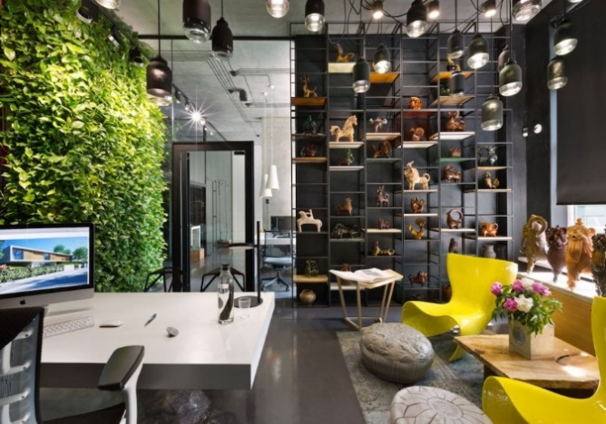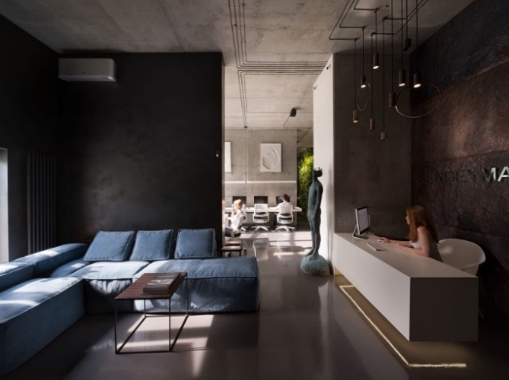

**Рис. 1.1** Архітектурна майстерня Сергія Махно

Основні ідеї з освітлення належать головному архітектору, а живопліт з тропічних рослин був спеціально привезений з Голландії. В офісі є все необхідне не тільки для роботи, але і для відпочинку співробітників, у тому числі обладнана кухня, ванна кімната, лаунж-зона і навіть спеціальна чайна кімната.

Другий аналог – це офіс Yakusha Design і Faina (табл. 1.2).

Таблиця 1.2

Загальні відомості офісу Yakusha Design і Faina.

|  |  |
| --- | --- |
| Офіс | Офіс архітектурної студії Yakusha Design і Faina |
| Площа | 190 кв.м |
| Дизайнер | Yakusha Design |
| Рік | 2019 |

Близько 200 квадратних метрів простору розділили на робочі зони, а також лекторій. Окремий простір у скляному блоці – робочий простір засновниці. З одного боку від нього розташували робочий простір Yakusha Design, а з іншого – команди Faina Collection. Також у приміщенні знайшли місце для кухні, вбиральні з душем і складських приміщень (рис. 1.2).

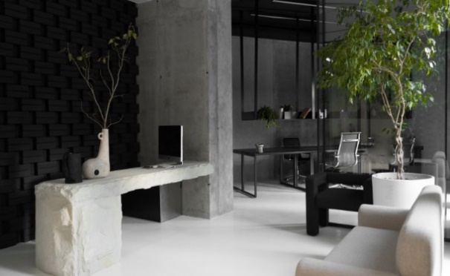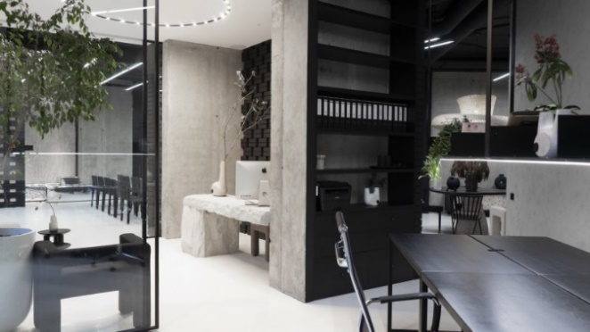

**Рис. 1.2** офіс Yakusha Design і Faina

У загальному стилі простору вирішили зробити акцент на контрастні елементи. Стіл із пісковика, розташований поряд зі стіною із темної цегли, а також на панелі з нержавійки на тлі глиняних стін. Глину та нержавійку, здавалося б, взагалі не можна поєднувати. Але в інтер’єрі вони мають органічний вигляд. Нейтральну основу інтер’єру в чорному і сірому кольорах урізноманітнили рішеннями з українським національним декором. Наприклад, як в одній із зон використали вази, за формами схожі на трембіти.

Третій приклад – це офіс Bacardi-Martini Ukraine. Українське представництво компанії, що об’єднує алкогольні бренди Bacardi Limited і Martini & Rossi. Київський офіс нещодавно переїхав до бізнес-центру Gulliver. (табл. 1.3)

Таблиця 1.3

Загальні відомості офісу Bacardi-Martini Ukraine.

|  |  |
| --- | --- |
| Офіс | Bacardi-Martini Ukraine |
| Площа | 437 кв.м |
| Дизайнер | Partner Design |
| Рік | 2019 |

У ньому зробили акцент на прозорість і відкритість, тож робочий простір вирішили не розбивати на окремі зони чи кабінети. Виняток – низка технічних приміщень і скайп-румів у центральній частині офісу. Відповідно до обраної концепції автори проекту подбали про акустичні рішення – щоб у відкритому просторі могли комфортно працювати півсотні людей (рис. 1.3).

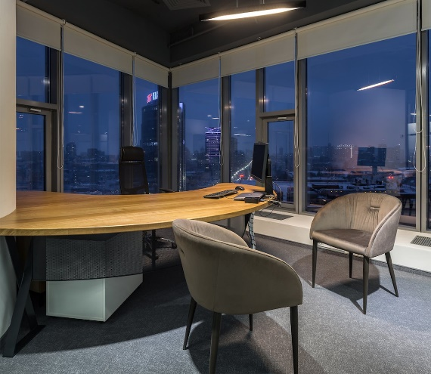 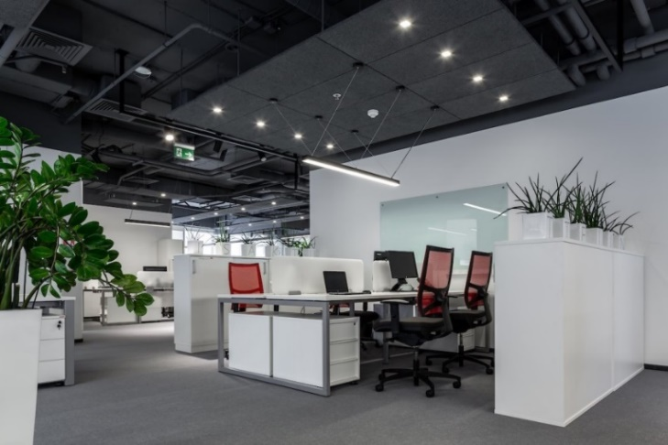

**Рис. 1.3** офіс Bacardi-Martini Ukraine.

Професійний напрямок роботи господарів офісу відобразили й на рівні головного визначального елементу простору – повноцінного бару. Барну стійку розташували поряд із великим мітинг-румом, виділили її за допомогою білосніжної плитки з геометричним малюнком. Від барної зони кімнату відділяє рухома скляна перегородка. У кімнаті для перемовин поряд використали кольорове рішення з яскравими панелями на стінах. Вхідну групу в офісі облаштували у більш стриманому стилі. «Коли заходиш в офіс, відчуваєш себе не на роботі, а в холі дорогого готелю», – описують ідею дизайнери. Темно-сірий рецепція із класичними молдингами підкреслили за допомогою класичної люстри.

## **Висновки до** розділу 1

У ході дослідження були розглянуті та проаналізовані основні положення проєктування інтер'єрів офісних приміщень. Нормативні вимоги визначають стандарти та правила, які важливо дотримуватися для створення безпечного та комфортного робочого середовища.

Було розглянуто список джерел за темою та загальні вимоги до проєктування дизайну інтер’єрів офісів. Функціонально-планувальна організація офісу визначає оптимальне розташування робочих зон та спільних приміщень для підвищення продуктивності працівників. Вимоги до основних приміщень, такі як офісні кабінети та конференц-зали, враховують потреби зручності та ефективного використання простору. Забезпечення високого стандарту основних приміщень офісу допомагає покращити загальну продуктивність та комфортність робочого оточення.

Інженерне обладнання приміщень, таке як системи освітлення, вентиляції та кондиціонування, грає ключову роль у створенні здорового та ергономічного робочого середовища. Меблювання та обладнання відіграють не лише практичну, але й естетичну роль, сприяючи комфорту та стильному оформленню приміщень.

Художньо-композиційні рішення в інтер'єрі додають естетичну цінність офісному простору, створюючи приємну та вдумливу атмосферу. Це важливий аспект для підтримання позитивного настрою працівників та підвищення їхньої творчої енергії. Проаналізовані аналоги офісів, а саме архітектурна майстерня Сергія Махно, офіс Yakusha Design і Faina, офіс Bacardi-Martini Ukraine.

Узагальнюючи, врахування всіх зазначених аспектів дозволить створити офісне середовище, яке відповідає сучасним вимогам ефективної роботи та комфорту співробітників.

# РОЗДІЛ 2 ПРОЕКТУВАННЯ ДИЗАЙНУ ОФІСУ

## 2.1. Загальна характеристика обраного приміщення для офісу

Опис та аналіз архітектурної ситуації об'єкту проєктування (офісу) включає детальне вивчення архітектурних характеристик та особливостей приміщення, де буде розроблятися дизайн-проєкт. Нижче наведено загальний опис та аналіз простору.

Фізичні параметри об’єкту проєктування включають розміри приміщення, форму, висоту стелі, кількість та розташування вікон, наявність стовпів або інших архітектурних елементів, які можуть впливати на планування та дизайн.

Офіс знаходиться в Києві в Карнегі центрі (рис. 2.1), на 40-му поверсі, Кловський спуск, 7. Приміщення прощею 241 кв. м, має форму четвертини кругу. Висота стелі становить 3300 мм. Має 5 панорамних вікон, одне з яких відкривається. В приміщенні знаходиться дві несучих стіни та в двох місцях підведені комунікації (вода та каналізація).

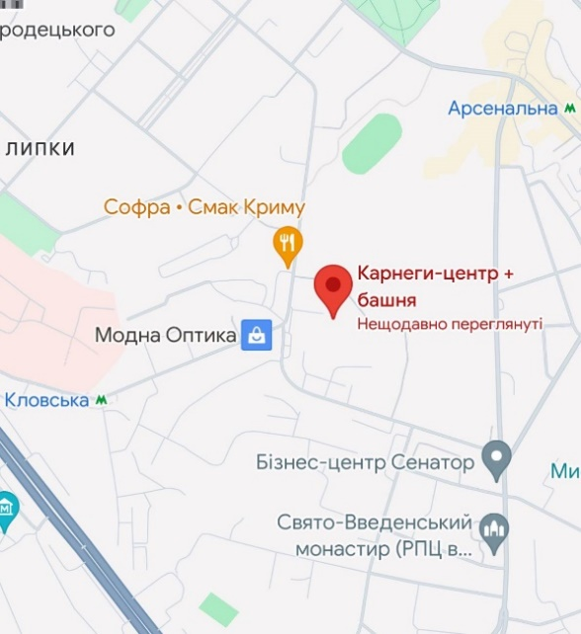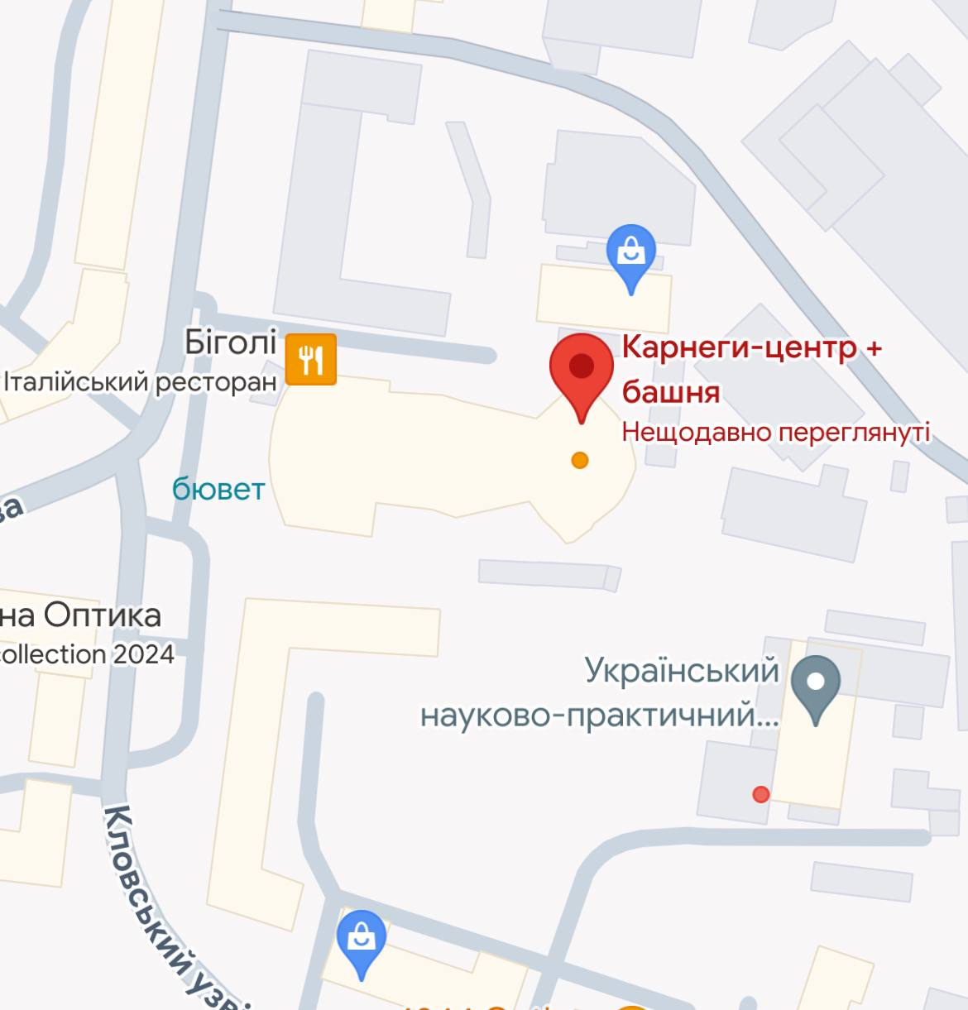

**Рис. 2.1** – Точка на карті. Вул. Кловський спуск, 7.

Бізнес центр Карнегі знаходиться у Печерському районі столиці на вулиці Кловський узвіз, 7. До найближчої станції метро Кловська – 500 м або 5 хвилин пішки. До зупинки громадського транспорту – 100 метрів. У безпосередній близькості варто звернути увагу на такі бізнес-центри як Вітрило, Гулівер, БЦ на Інститутській, Башта, Лейпцизький, Сенатор та інші. (рис. 2.2)

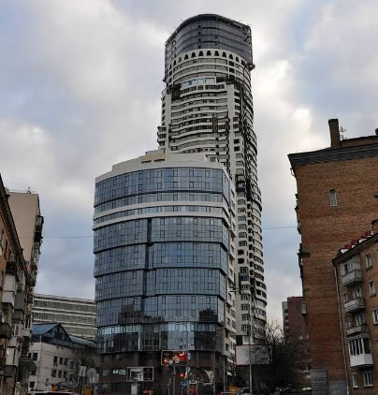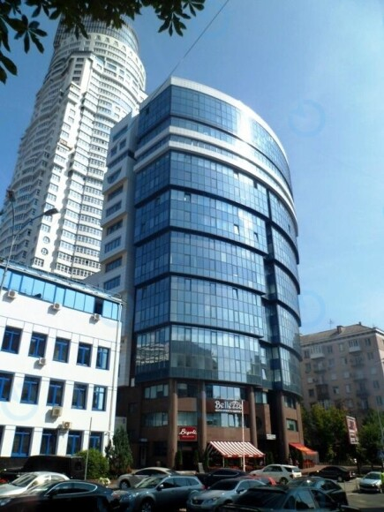

**Рис. 2.2** – Карнегі центр, вул. Кловський спуск, 7

Ідея архітектора полягала у досягненні ілюзії нестійкості, коли візуально здається, що тендітна основа не витримає масивну верхню частину будівлі. У бізнес-центрі Карнегі цей ефект посилюється за рахунок заскленого фасаду.

Освітлення та вентиляція: доступність природного світла, штучного освітлення та систем вентиляції. Це важливо для забезпечення комфортних умов роботи для працівників та оптимального використання природних ресурсів.

За рахунок панорамних вікон в приміщенні достатньо природнього світла, також завдяки високій стелі достатньо повітря. В проєкті буде враховано кількість робочих місць і зон, виходячи з цього розроблятиметься план освітлення, щоб забезпечити оптимальну кількість світла для працівників.

Офіс знаходиться на 40-му поверсі, завдяки цьому відкривається прекрасний вид на Київ, тому в основі концепції дизайну буде легкість, повітряність та природність.

Завдяки аналізу цих аспектів буде розроблено функціональний та продуманий дизайн.

## 2.2 Технічне завдання для проєктування офісу

Складання технічного завдання на проєктування об’єкта є одним з головних етапом у підготовці до розробки дизайн-проєкту. Нижче наведено загальні складові, які слід врахувати при складанні такого завдання.

1. Цілі та завдання проєкту: основними цілями даного дизайн-проєкту є створення відкритого, функціонального простору, для комфортної роботи працівників. Обличчям архітектурної компанії є дизайн їхнього офісу, тому він повинен були не лише зручним, але й сучасним.

2. Вимоги до функціональності: важливим етапом в переплануванні приміщення є розділення його на зони. В даному офісі необхідні такі зони: основна робоча, зона відпочинку (кухня, диванчики), зона зустрічі та очікування клієнтів, переговорна.

3. Вимоги до ергономіки та комфорту: потрібно врахувати ергономічні вимоги до робочих місць, освітлення, вентиляції, акустики та інших аспектів, що впливають на комфорт працівників.

4. Вимоги до дизайну та стилю: офіс буде розроблено в сучасному стилі, основними ознаками якого є чіткі та прості лінії, правильні геометричні форми, функціональність предметів інтер’єру, спокійні тони з яскравими акцентами, поєднання різноманітних фактур. Часто при оформленні стін в сучасному інтер’єрі одну стіну виділяють кольором або фактурою.

5. Технічні обмеження та вимоги: виходячи з даного плану потрібно правильно розмістити зону вбиральні та кухню.

Складання технічного завдання допоможе чітко визначити очікувані результати та вимоги до проєкту, що сприятиме успішному його виконанню та забезпечить відповідність потребам клієнта.

Основні задачі дипломного проекту:

1. Вивчити довідкову літературу, аналоги;

2. Обрати існуюче приміщення та тему проекту, а саме дизайн-проєкт офісу архітектурної студії;

3. Зробити функціональне зонування з урахуванням всіх вимог даного приміщення;

4. Зробити всі необхідні креслення та оформити графічну проектну документацію (плани, розгортки) в програмі ArchiCAD. Пошукові ескізи, клаузули виконати від руки. Візуалізації виконати за допомогою ArchiCAD, 3D Max або інших програм.

Основні технічні завдання:

1. Проаналізувати аналоги та літературні джерела на задану тему;

2. Зробити перепланування приміщення, враховуючі існуючі несучі конструкції;

3. Розробити дизайн-проєкт інтер’єру офісу архітектурної студії.

Було обрано комерційне приміщення – офіс архітектурної студії. Зважаючи на тонкощі роботи офісу було проведено наступну роботу.

Було декілька варіантів перепланування приміщення, врешті решт з’явилася ідея, як найвдаліше розмістити всі зони, щоб перебування і робітників, і клієнтів було максимально комфортним. Функціональність офісного інтер’єру залежить від роду діяльності компанії та характеру бізнес-процесів, що відбуваються в приміщені [6, с.459].

## 2.3 Опис концепції дизайн-проєкту офісу

Дизайн-проєкт офісу для архітектурної студії повинен бути функціональним, стильним та відображати творчий дух компанії. Ось концепція, яка може бути використана для створення такого простору.

Основною ідеєю є створення відкритого простору, який сприяє відкритій комунікації та спільній творчості. Це може бути відділеним від зовнішнього простору лише скляними стінами, що сприяє візуальній зв'язаності та відчуттю відкритості. У просторі слід передбачити спеціальні зони для творчості та презентацій. Це можуть бути стіни для малювання, дошки для маркерів або навіть великі екрани для візуалізації проектів.

Велику роль відіграє дизайн, щоб не відволікати від творчого процесу, дизайн офісу може бути мінімалістичним, з акцентами на архітектурні деталі, що дозволяють багато природного світла. Оскільки архітектори часто працюють з високотехнологічним обладнанням та програмним забезпеченням, важливо передбачити високу технологічну інтеграцію у просторі. Також можуть бути створені спеціальні зони для експериментів з новими матеріалами та конструкціями. У дизайні інтер'єру кожна деталь має значення, але головне - це створення атмосфери, де кожен може відчути себе комфортно.

Окрім робочих зон, важливо також створити простір для відпочинку та взаємодії між колегами. Це може бути кав'ярня або лаунж-зона з м'якими меблями та можливістю відпочити.

Вибір кольорів може стимулювати творчий процес. Яскраві, насичені кольори можуть підвищити енергію та креативність, тоді як природні, приглушені відтінки можуть створити спокійну атмосферу для концентрації. Ця концепція має за мету створити стильне та функціональне середовище, яке сприяє творчості та співпраці у команді архітекторів.

Дизайн офісу для архітектурної студії може стикатися з рядом проблем, але існують способи їх вирішення.

1. Брак простору: часто архітектурні студії працюють у вузьких або обмежених просторах. Для вирішення цієї проблеми важливо максимально ефективно використовувати кожен квадратний метр. Можливість використання мультифункціональних меблів та гнучкої організації простору допоможе оптимізувати використання простору.
2. Неактивне співробітництво та творчий застій: для розвитку креативної атмосфери необхідно створити зони для спілкування та колаборації, що сприяють відкритому обміну ідеями. Це може бути забезпечено шляхом створення відкритих робочих зон, зон для зустрічей та зон для творчості, де колектив може збиратися для обговорення проектів та знаходження нових ідей.
3. Відсутність конфіденційності: оскільки архітектурна робота часто потребує конфіденційності, важливо також передбачити приватні простори для індивідуальної роботи та зустрічей з клієнтами. Це може бути забезпечено створенням приватних кабінетів або конференц-залів з високим рівнем звукоізоляції.
4. Відсутність природного світла та зв'язку з природою: для підтримки здоров'я та добробуту співробітників важливо забезпечити наявність природного світла та зелених елементів у просторі офісу. Це може бути досягнуто за допомогою великих вікон, внутрішніх садів або використанням рослин у дизайні.
5. Технологічні виклики: оскільки архітектори часто використовують велику кількість технологій у своїй роботі, важливо забезпечити належну інтеграцію технічних засобів у простір офісу. Це може включати в себе наявність достатньої кількості розеток, високошвидкісний інтернет та сучасне обладнання для презентацій та візуалізацій.

Концепція дизайн-проєкту офісу архітектурної студії полягає в тому, щоб створити функціональний та естичний простір, який буде надихати працівників та приваблювати клієнтів. Інтер’єр зроблено в пастельних тонах з додаванням акцентів. В дизайні ретельно підібрано матеріали, кольори, меблі та освітлення так, щоб інтер’єр виглядав вишукано. Аналізуючи направлення офісу приміщення поділено на всі необхідні зони для того, щоб переміщення працівників та клієнтів було логічним та зручним. Різні робочі зони для індивідуальної та колективної праці.

Ці підходи допомогли зробити офіс архітектурної студії більш ефективним та комфортним для співробітників, що сприятиме підвищенню продуктивності та творчості.

## Висновки до розділу 2

Проєктування офісного простору для архітектурної студії вимагає уваги до деталей та врахування різноманітних потреб співробітників. Це включає створення відкритого та затишного середовища для співпраці та творчості, зон для приватної роботи та конфіденційних зустрічей, а також належну інтеграцію технологій та збереження зв'язку з природою.

Досліджено об’єкт проєктування а саме офіс, який знаходиться в м. Києві в Карнегі центрі (див. рис. 2.1), на 40-му поверсі, Кловський спуск, 7. Приміщення прощею 241 м2, має форму четвертини кругу. Висота стелі становить 3300 мм. Має 5 панорамних вікон, одне з яких відкривається. В приміщенні знаходиться дві несучих стіни та в двох місцях підведені комунікації (вода та каналізація).

Обрана концепція дизайн-проєкту: основною ідеєю є створення відкритого простору, який сприяє відкритій комунікації та спільній творчості. Це може бути відділеним від зовнішнього простору лише скляними стінами, що сприяє візуальній зв'язаності та відчуттю відкритості. Шляхом впровадження цих концепцій у дизайн можна забезпечити комфортне та стимулююче робоче середовище, яке сприятиме розвитку креативності, ефективності та співробітництва. Урахування потреб та проблем співробітників допоможе створити офіс, де кожен зможе відчувати себе затишно та здатним до досягнення найвищих результатів.

# РОЗДІЛ 3 ОПИС ДИЗАЙН-ПРОЄКТУ ОФІСУ

## 3.1. Функціонально-планувальні рішення приміщення офісу

При проектуванні приміщення важливо враховувати насамперед розташування несучих конструкцій та комунікаційних шахт. Згідно з уставленою практикою, несучі конструкції - це будівельні конструкції, що становлять несучий остов (каркас) будинку або споруди, забезпечуючи їх надійність і довговічність [20]. В даному приміщенні є несучі стіни та підведені комунікації, тож планування відбувалося з урахуванням цих нюансів.

Зроблено монтаж нових стін. Щоб дотриматись концепції офісу всі кути було заокруглено. Ново зведені стіни зроблені з гіпсокартону та деякі зі скла. Так як приміщення не зовсім стандартної форми, потрібно було продумати нове планування та використати кожен квадратний метр.

Головна мета оформлення інтер’єру – забезпечити функціональність меблювання, безпосередньо пов’язаного із зручністю і художньою якістю інтер’єру, комфортабельністю приміщень[25]. Таким чином було логічно сплановано розташування меблів та зон необхідних для офісу, відповідно до норм будівництва та ергономіки. Від функціонального зонування залежить продуктивність та зручність роботи офісу, а також комфорт відвідувачів. При зонуванні потрібно враховувати призначення приміщення. В цьому випадку офіс, тоді якої компанії, чим вона займається. В офісі архітектурної студії головну роль грає робоче місце, воно повинно бути зручним та просторим для роботи не тільки за комп’ютером, але і для креслень вручну. В даному офісі повинні бути певні зони і вони проектувались спираючись на дане приміщення та кількість працівників, яких потрібно розмістити. Під час розробки дизайн-проекту враховується формат роботи та перспективи розвитку компанії. Незалежно від площі весь простір поділяється на дві основні частини: фронт: представницька, приймання клієнтів, переговори; бек: основна робота, зосереджена та спільна робота, відпочинок колективу [14].

Простір офісу умовно розділений на дві частини:

1. Зона клієнта – включає в себе місце для зустрічі клієнта, його очікування та співпрацю з ним.
2. Зона співробітників – включає місця для роботи та відпочинку робітників компанії.

Отже, шляхом аналізу було розміщено вісім основних зон, а саме:

* + Зона рецепції – місце адміністратора та перше враження клієнта. Основна задача цієї зони: комфортна робота менеджера, який буде зустрічати нових клієнтів або партнерів. Також вона включає в себе місце для реклами даної компанії, а саме стійка для розміщення макетів та стіни на яких буде розташовано реалізовані проєкти даної компанії.
  + Зона очікування – місце, де клієнт чекає на зустріч з дизайнером для вирішення певних питань. Основним атрибутом цієї зони є диван або крісла, щоб очікування було зручним, також саме ця частина приміщення може стати акцентом.
  + Кабінет для переговорів – розміщується біля зони очікування, саме там відбуваються зустрічі з клієнтами та партнерами компанії.
  + Кабінет бухгалтера – фінансова частина є однією з основних в бізнесі. В архітектурній студії бухгалтер потрібен не тільки для роботи з фінансами компанії, а й для розрахунку вартості ремонту для клієнта.
  + Зона гардеробної та санвузли – знаходяться відразу біля входу.
  + Робоча зона – головна зона для працівників. Вона включає в себе окремі робочі столи, зону для спільної роботи, стіл для макетування та місце для роздруківки документації.
  + Кабінет директора – невеликий, але має все необхідне для роботи.
  + Зона відпочинку для працівників – включає в себе місце для прийому їжі та відпочинку.

Загалом, зонування зроблено таким чином, щоб простір був максимально відкритим та функціональним. Враховані всі вимоги та задачі даного офісу

Електрика - невід’ємна частина будь-якого інтер’єру, тим самим – невід’ємна частина роботи дизайнера. Створення плану розташування електричних мереж починається з аналізу розміщення меблів та електричних приладів. Освітлення на робочих місцях справляє багатоплановий вплив на працівника, зокрема на його емоційний стан, працездатність, мотивацію, продуктивність і безпеку праці Відповідно до них розташовуються розетки, вимикачі та виводи електрокабелю для освітлювальних приборів [5, с. 21].

Окрему увагу потрібно приділити вибору розеток, вимикачів і звісно освітлювальних приборів. На сьогоднішній день в магазинах представлено велике розмаїття світлотехнічного обладнання і навіть якась невдало підібрана розетка може зіпсувати інтер’єр. Наприклад, так як всі матеріали повинні бути екологічними в даному стилі, рамки для розеток та вимикачів обрані з каменю. Також в кожному столі використані подовжувачі врізані на дві розетки та два USB, щоб робота була ще комфортнішого.

Для проекту було обрано внутрішню проводку, для того щоб чистий, світлий інтер’єр не псували чорні електропроводи їх було заховано в стіни та стелю.

Після аналізу планувального рішення було підібрано освітлення.

В приміщенні використовується багато дизайнерських світильників, різні підвісні, стельові та настінні варіанти. Над кожним робочим місце є направлене освітлення та основним освітленням виступають вмонтовані світильники. Від освітлення в офісі залежить настрій та впливає на сприйняття розміру кімнати. Освітлення в житловому середовищі вирішує наступні завдання: надання художньо-декоративних ефектів; підсилення стильової єдності предметно-просторового середовища; підкреслення композиційних домінант середовища; поділ простору на зони; утворення оптичних ілюзій; створення динамічного освітлення; підвищення естетичних характеристик житла у вечірній час, організація нового індивідуального характеру сприйняття простору [26, с.40]. Розміщення і тип є важливими аспектами дизайну інтер’єру, і вони працюють в поєднанні з виділенням за кольором, розміром кімнати, наявність природного світла і вибору меблів..

Отже, було проаналізовано стиль та приміщення і підібрано найкращі варіанти світлотехнічного обладнання, що вдало підкреслило форму та характер офісу.

Особлива увага в проектуванні будь-якого інтер’єру приділяється звісно ж дизайну меблів. Саме меблі дає вашому інтер'єру остаточний сенс і доповнення, який згодом підтримують різні дрібниці і аксесуари. Майже всі меблі в даному інтер’єрі були індивідуально розроблені, щоб все виглядало максимально гармонійно. Новітні технології дають змогу не тільки використовувати різні матеріали а й виготовити предмет тієї форми, що задумав дизайнер. Чим дивніша, унікальна буде форма цього предмету, тим більші шанси, що роботою зацікавляться і запам’ятають [1, с.438].

В проєкті кожна деталь підбиралася та створювалась дуже детально, щоб в кінцевому варіанті інтер’єр виглядав вишукано, функціонально та привабливо. Особливу увагу потрібно було приділити рекламній компанії, тому були розроблені спеціальні стійки для макетів, які розташовуються зліва від входу.

## 3.2. **Художньо-естетичні рішення дизайну інтер’єру об’єкта проєктування**

Художньо-естетичні рішення дизайну інтер'єру - це комплексний підхід до створення привабливого та функціонального простору, який враховує естетичні деталі, такі як кольори, форми, текстури, а також використання мистецьких елементів і декору. Ці рішення включають в себе вибір відповідних матеріалів, меблів, освітлення, а також організацію простору для створення приємної та затишної атмосфери. Вони спрямовані на те, щоб створити гармонійне та естетично задовільне середовище, яке відповідає потребам і вимогам користувачів приміщення. Основна концепція дизайну була побудована на основі форми та місцезнаходженні приміщення, тож всі деталі були створені за допомогою плавних фігур. Кольорові акценти відіграють також велику роль в даному інтер’єрі. Використовуючи правильні відтінки при оформленні робочого простору, керівництво не просто створює бажану атмосферу, а інтегрує туди співробітників. І оскільки саме тони та відтінки задають настрій, визначають наш емоційний стан, навіть здоров'я, важливість кольору оформлення офісу важко переоцінити.

Оздоблювальні матеріали, що використовуються в офісі, включають різноманітні елементи для створення комфортного та функціонального робочого середовища. Ось матеріали та їх характеристика, які використовувались в даному інтер’єрі.

Підлога – керамічна плитка. Керамічна плитка — це популярний оздоблювальний матеріал, який часто використовується як у житлових, так і в комерційних приміщеннях, включаючи офіси. Вона має багато переваг, що робить її практичним вибором для різних застосувань, а саме: довговічність, легкість у догляді, різноманітність дизайну, стійкість до вологи, екологічність та безпека (не горить і не підтримує горіння).

Стеля – гіпсокартон, фарба, декоративна шпаклівка, скляні перегородки.

* Гіпсокартон – це універсальний будівельний матеріал, який широко використовується для створення внутрішніх стін і перегородок в офісних приміщеннях. Основні переваги: легкість монтажу, гладка поверхня, вогнестійкість, звукоізоляція, екологічність. Гіпсокартонні стіни — це практичний і зручний вибір для створення функціональних і естетично привабливих офісних приміщень.
* Декоративна шпаклівка – це вид обробки стін, який використовується для створення текстурованих або гладких поверхонь з декоративним ефектом. Вона може бути використана як для інтер'єрів, так і для екстер'єрів, надаючи приміщенню особливого характеру і естетичної привабливості. Венеціанська штукатурка – імітує мармурову поверхню з глибоким і багатошаровим ефектом. Наноситься у кілька шарів з поліруванням для досягнення глянцевого блиску. Переваги: естетичність, універсальність, довговічність, екологічність, легкість догляду.
* Скляні перегородки є популярним рішенням для офісних приміщень завдяки своїй естетичній привабливості та функціональності. Вони дозволяють створювати відкритий і світлий простір, забезпечуючи при цьому необхідну приватність і шумоізоляцію. Переваги скляних перегородок: світлопроникність, естетичність, візуальне збільшення простору, шумоізоляція. Скляні перегородки створюють сучасний, світлий і ефективний офісний простір, який сприяє продуктивності та покращенню робочої атмосфери.

Для стелі використовується фарба, архітектурний папір (рис. 3.1). Архітектурний папір може використовуватися не тільки для створення креслень та планів, але й для декоративних цілей, включаючи декорування стелі.

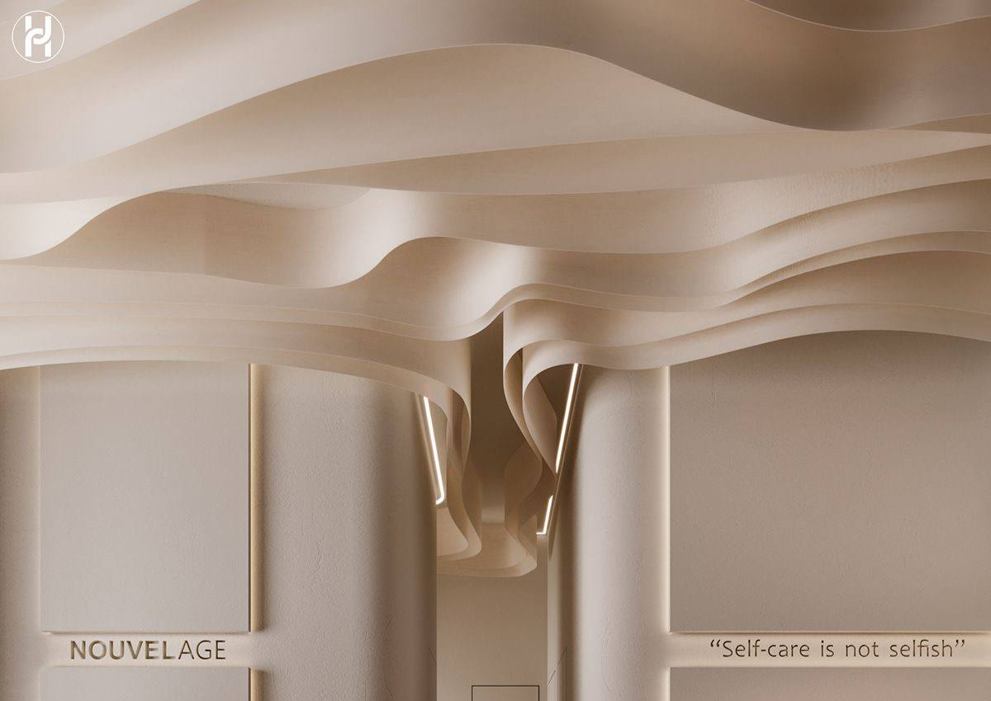

**Рис. 3.1**. Приклад використання архітектурного паперу на стелі

Декоративні елементи – макети проектів компанії, креслення, декоративна підсвітка.

Колір – це мова, якою розмовляє простір. Вміло підібрані відтінки можуть створити атмосферу радості, спокою або енергії.

Кольорова гамма, що включає охру, мармур, бежевий, білий та коричневий створює елегантний і сучасний інтер'єр. Ці кольори відмінно доповнюють одне одного, створюючи теплу та затишну атмосферу, при цьому зберігаючи свіжість і легкість.

Для стін використовується бежевий колір та скляні перегородки тоновані білого кольору. Підлога – керамічна плитка під мармур, що додасть елегантності та розкоші інтер’єру. Меблі – охристі акценти в м’яких меблях та нейтральні бежеві відтінки основних меблів.

Ця кольорова гамма допоможе створити стильний, теплий і сучасний офісний інтер'єр, який буде сприяти продуктивній і комфортній роботі.

## 3.3. Креслення, специфікації та візуалізації дизайн-проєкту офісу

У цьому розділі було виконано створення креслень у програмі GRAPHISOFT ArchiCAD, виготовлено візуалізації за допомогою Autodesk 3ds MAX з використанням плагіну для рендерингу Corona. Також були створені стильові колажі та проведено пост-обробку за допомогою Adobe Photoshop. Крім цього, була підготовлена специфікація проєкту.

Спочатку було проаналізовано будівельний план. Аналіз будівельного плану - це складний і багатоетапний процес, що включає в себе різні аспекти технічного, функціонального і естетичного характеру. Дане приміщення має цільний простір розділений лише двома несучими стінами. Також, воно наповнене достатньою кількістю природнього світла за рахунок наявності п’яти панорамних вікон. Висота стелі – 3300мм. В двох місцях підведені комунікації (вода та каналізація).

Після аналізу вихідного плану, було розроблено план зонування та монтажу. Офіс було поділено на 11 зон. Основною є робоча зона, яка займає найбільшу площу. Також зони рецепції та очікування, на них зроблений максимальний акцент, адже це перше, що бачить клієнт. Не менш важливими є зони для окремої та спільної роботи, а саме кабінет директора, бухгалтера, зона для роботи з макетами та переговорна.

Далі відбувалась розробка плану з розташуванням меблів, кожний елемент був підібраний індивідуально для створення функціонального, ергономічного та естетичного інтер’єру. Усі меблі округлих, плавних форм.

План освітлення, розеток та вимикачів. Електрика в офісі грає важливу роль. Щоб робота була ефективною та зручною потрібно розумно розмістити розетки з легким доступом. Точкове та основне освітлення, щоб були різні сценарії освітлення. Було використано багато підсвідки, направленого світла та декілька акцентних світильників.

## Висновки до розділу 3

У даному розділі було втілено теоретичні знання, що були набуті в попередніх розділах, з урахуванням всіх норм та правил для успішного проєктування офісу архітектурної студії.

Було розроблено функціонально-планувальне рішення. Простір розплановано для оптимального використання його функціональних можливостей. Це охоплює розташування зон, ергономічні вимоги та естетичні аспекти. Також враховано сценарії руху персоналу та клієнтів, а також забезпечено відповідність всіх цих елементів вимогам безпеки та будівельних норм.

Підібрані оздоблювальні матеріали та кольорову гаму. Оздоблювальні матеріали, які використовуються в офісі, мають велике значення для створення комфортного та функціонального робочого середовища. У цьому проекті були використані різноманітні матеріали з метою досягнення оптимального результату. Підлога була виконана з керамічної плитки, стеля була оброблена з використанням гіпсокартону, декоративної шпаклівки та фарби. Скляні перегородки були використані для створення відкритого та світлого простору в офісі, забезпечуючи при цьому необхідну приватність та шумоізоляцію. Кольорова гамма проєкту була ретельно підібрана з метою створення теплої та затишної атмосфери. Використання відтінків охри, мармуру, бежевого, білого та коричневого допомогло створити елегантний і сучасний інтер'єр, який підкреслює стиль і образ компанії.

Використовуючи програму креслення GRAPHISOFT ArchiCAD, було розроблено різноманітні креслення: плани зонування, монтажні, розташування меблів, підлоги, стелі, освітлювальних приладів, перемикачів світла та електрообладнання, а також розгортки стін і детальні креслення. Для візуалізації концепції та відчуття реальних розмірів приміщення було використано тривимірне моделювання в програмі Autodesk 3ds MAX з плагіном Corona.

Усі ці рішення взаємодоповнюються та сприяють створенню комфортного та продуктивного робочого середовища для співробітників офісу.

# ЗАГАЛЬНІ ВИСНОВКИ

Метою кваліфікаційної роботи є визначити основні особливості інтер’єру офісних приміщень та розробити дизайн-проект. Для цього було знайдено будівлю в м. Києві, Канегі центр, вул. Кловський узвіз, 7. Приміщення знаходиться на 40-му поверсі бізнес центру.

Для проєктування офісу архітектурної студії були використані всі аналітичні методи. Досліджено літературні джерела за темою та загалі вимоги до проєктування дизайну інтер’єру офісів. В подальшому це допомогло створити не тільки естетичний простір, а ще й функціональне та безпечне робоче середовище, що сприяє підвищенню продуктивності працівників. Урахування потреб та вимог до основних приміщень, таких як офісні кабінети та конференц-зали, сприяло створенню ефективного та затишного робочого середовища. Інженерне обладнання, системи освітлення та вентиляції, є важливим елементом забезпечення комфорту працівників. Вивчення прикладів сучасних офісів, таких як архітектурна майстерня Сергія Махно, дозволило виявити основні елементи ефективного дизайну приміщень. Всі ці фактори враховуються для створення сприятливого та продуктивного робочого середовища.

Планування офісного простору для архітектурної студії потребує ретельного уваги до дрібниць та врахування різноманітних потреб співробітників. Це означає створення відкритого та затишного середовища для співпраці та творчості, зон для приватної роботи та конфіденційних зустрічей, а також правильну інтеграцію технологій та збереження зв'язку з природою.

Досліджено об'єкт проєктування — офіс, розташований у м. Києві, у Карнегі Центрі, на 40-му поверсі, вулиця Кловський узвіз, 7. Площа приміщення складає 241 квадратний метр, форма приміщення нагадує чверть кола. Висота стелі становить 3300 мм. В офісі є 5 панорамних вікон, одне з яких можна відкривати. Також в приміщенні є дві несучі стіни та дві точки підключення комунікацій (вода та каналізація).

Основна ідея дизайн-проєкту полягає у створенні відкритого простору, який сприяє вільній комунікації та спільній творчості. Простір може бути відділений від зовнішнього лише скляними стінами, що стимулює візуальний зв'язок та відчуття простору. Застосування цих концепцій у дизайні дозволило створити затишне та стимулююче робоче середовище, яке сприятиме розвитку креативності, ефективності та співпраці. Врахування потреб та проблем співробітників допоможе створити офіс, де кожен зможе почувати себе комфортно та сприяти досягненню найкращих результатів.

Функціонально-планувальне рішення було розроблено з урахуванням оптимального використання простору та його функціональних можливостей, включаючи ергономічні аспекти та естетичний вигляд. Також враховано рух персоналу та клієнтів, забезпечено відповідність всіх елементів вимогам безпеки та будівельних норм. Обрані оздоблювальні матеріали та кольорова гама з великою увагою до деталей. Вони сприяють створенню комфортного та функціонального робочого середовища. Підлога, стеля та скляні перегородки допомагають створити відкрите та світле приміщення, а кольорова гама додає атмосферу елегантності та сучасності.

В результаті вивчення теоретичного матеріалу було здійснено відбір кольорів та матеріалів, які допомогли створити мудборд для візуального відображення концепції закладу. Після цього було розроблено ряд креслень, що відповідають всім санітарно-гігієнічним нормам, включаючи плани зонування, монтажні плани, розташування меблів, підлоги, стелі, освітлювальних приладів, перемикачів світла та електрообладнання, а також розгортки стін приміщення та детальні креслення.

Після завершення всіх етапів проєктування були створені візуалізації простору офісу, які передають основну концепцію компанії, відзначаючись своєю автентичністю та простотою. Легко помітити, як за допомогою простих матеріалів, природних кольорів та дотримання ергономічних та санітарно-гігієнічних норм можна створити цікавий простір, який зацікавить кожного відвідувача.

## СПИСОК ВИКОРИСТАНИХ ДЖЕРЕЛ ТА ЛІТЕРАТУРИ

* + - 1. Бадрак О. В., Попова І. І. Сучасні тенденції в дизайні меблів. *Інноватика в освіті, науці та бізнесі: виклики та можливості*: матеріали I Всеукраїнської конференції здобувачів вищої освіти і молодих учених (м. Київ, 17 листопада 2020 р.) / за заг. ред. О. М. Ніфатової. Київ: КНУТД, 2020. С. 438-443. URL: <https://er.knutd.edu.ua/handle/123456789/17494> (дата звернення: 21.05.2024).
      2. Булгакова Т., Скок Я. Особливості формування інтерʼєру офісних приміщень з функцією тренінгу персоналу. *Актуальні проблеми сучасного дизайну:* збірник матеріалів V Міжнародної науково-практичної конференції, м. Київ, 27 квітня 2023 року. У 2-х т. Т. 2. Київ : КНУТД, 2023. С. 183-186. URL: <https://er.knutd.edu.ua/handle/123456789/24738> (дата звернення: 21.05.2024).
      3. Булгакова Т., Ситник В. Сучасні технології освітлення інтер’єру громадських приміщень. *Актуальні проблеми сучасного дизайну*: збірник матеріалів V Міжнародної науково-практичної конференції, м. Київ, 27 квітня 2023 р. Т. 2. Київ: КНУТД, 2023. С. 179-182. URL: <https://er.knutd.edu.ua/handle/123456789/24737> (дата звернення: 11.03.2024).
      4. Васильєва К. Гармонійне поєднання кольорів в інтер'єрі: загальні правила, поняття та приклади. URL: <https://art-oboi.com.ua/ua/blog/sochetanie-tsvetov> (дата звернення: 05.03.2024).
      5. Гайдайчук І. П., Микитенко Л. І., Данилевич Н. С. Освітлення робочих місць на підприємствах легкої промисловості. *Вісник КНУТД.* 2011. № 1(57). C. 21-24.
      6. Греднєва І. М., Абизов В. А. Особливості формування внутрішнього простору офісних приміщень на базі реконструкції перших поверхів житлових будинків. *Наукові розробки молоді на сучасному етапі* : тези доповідей XVIII Всеукраїнської наукової конференції молодих вчених та студентів (м. Київ, 18-19 квітня 2019 р.). Київ: КНУТД, 2019. Т. 1. С. 458-459. URL: <https://er.knutd.edu.ua/handle/123456789/13496> (дата звернення: 16.03.2024).
      7. ДБН В.2.2-23:2009 Підприємства торгівлі. [Чинні від 2009-07-01] Вид. офіц. Київ: Мінрегіонбуд України, 2009. 47 с.
      8. ДБН В.2.2-25:2009 Будинки і споруди. Підприємства харчування. [Чинний від 2010-09-01] Вид. офіц. Київ: Мінрегіонбуд України, 2010. 85 с.
      9. ДБН В.2.2-40:2018 Інклюзивність будівель і споруд. Основні
      10. положення. [Чинний від 2019-04-01] Вид. офіц. Київ: Мінрегіонбуд України, 2018. 63с.
      11. Закон України. Про іноземні інвестиції . // Відомості Верховної Ради (ВВР), 13.03.92 p. - № 41. ст. 76.
      12. Закон України. Про ціноутворення  2013, № 19-20, ст.190.
      13. Канарка Канта. Дизайн офісу: грамотна організація робочого простору як запорука успішності компанії. URL: <https://walldeco.ua/ua/dizayn-ofisa> (дата звернення: 06.03.2024).
      14. Карнаухова А. Зонування офісу: як утримати працівників на робочому місці. URL: <https://mind.ua/openmind/20233140-zonuvannya-ofisu-yak-utrimati-pracivnikiv-na-robochomu-misci> (дата звернення: 23.03.2024).
      15. Клейнер Г. Б. Нова теорія економічних систем та її застосування. *Журнал економічної теорії*. 2010. № 3. С. 41-58.
      16. Кривецька Л., Кобринович М., Воробей В., Плющева О. Стан розвитку дизайну в Україні : Звіт за результатами дослідження. Львів, 2019. 72 с. URL: <https://ppv.net.ua/uploads/work_attachments/Ukrainian_Design_Monitoring_PPV_2019_UA.pdf> (дата звернення: 09.03.2024).
      17. Лачинов С. О., Михайлова Р. Д. Художня складова в професії дизайнера інтер’єру та меблів. *Наукові розробки молоді на сучасному етапі* : тези доповідей XVIII Всеукраїнської наукової конференції молодих вчених та студентів 18-19 квітня 2019 р., Київ). Київ : КНУТД, 2019. Т. 1 : С. 456-457. URL: <https://er.knutd.edu.ua/handle/123456789/13495> (дата звернення: 15.02.2024).
      18. Меблева фабрика БНБ. Як кольори в офісі впливають на продуктивність працівників. URL: <https://bnbmebli.com.ua/ua/a487380-kak-tsveta-ofise.html> (дата звернення: 26.05.2024).
      19. Міністерство охорони здоров’я України. Головний державний санітарний лікар України. Санітарні норми мікроклімату виробничих приміщень Терміни та визначення/01.12.99.
      20. Міністерство регіонального розвитку та будівництва України. Заступник Міністра І.Соколов. Лист 20.12.2010 N 22-22/3622/0/6-10 .
      21. Олійник О. П., Гнатюк Л. Р., Чернявський В. Г. Основи дизайну інтер’єру : навч. посіб. Київ : НАУ, 2011. 228 с.
      22. Полякова О. В. Роль освітлення у формуванні художньо-образного сприйняття середовища сучасного житла. *Актуальні проблеми світлотехніки* : матеріали VIІI Міжнародної науково-технічної онлайн-конференції (м. Харків, 13-14 травня 2021 р.) Харків : ХНУМГ ім. О. М. Бекетова, 2021. С. 40-41. URL: <https://er.knutd.edu.ua/handle/123456789/18857> (дата звернення: 01.04.2024)
      23. Полякова О. В., Кисіль С. С., Булгакова Т. В., Півніцька Ю. В. Еволюція дизайну інтер’єру офісних просторів IT-індустрії. *Art and Design.* 2019 № 4 (8). С. 99-108.
      24. Сафронова О. О., Вишневська О. В. Сучасні комп'ютерні технології параметричного дизайну в громадському інтер'єрі. *Легка промисловість*. 2015. № 4. C. 34-39. URL: <https://er.knutd.edu.ua/handle/123456789/1609> (дата звернення: 02.05.2024).
      25. Сова І. В., Булгакова Т. В. Аналіз досвіду проектування інтер’єру офісних приміщень. *Наукові розробки молоді на сучасному етапі* : тези доповідей XVIII Всеукраїнської наукової конференції молодих вчених та студентів (м. Київ, 18-19 квітня 2019 р.). Київ : КНУТД, 2019. Т. 1. С. 427-428. URL: <https://er.knutd.edu.ua/handle/123456789/13473> (дата звернення: 21.05.2024)
      26. Третяк Ю. В., Корпусова О., Клещова А. Основні закономірності формоутворення в органічному дизайні. Київ, 2016. 528 с.
      27. Шевцова Г. В. Історія японської архітектури і мистецтва: навчальний посібник. Київ : Грані–Т. 2011. 237 с.
      28. Шпичка І., Никоненко Т. М. Біодизайн Луїджі Колані. *Проблеми розвитку міського середовища*. 2012. Вип. 7. С. 297-304. URL: <http://nbuv.gov.ua/UJRN/Prms_2012_7_49> (дата звернення: 12.04.2024).
      29. Шумахер П. Маніфест параметризму / ADArchitectural Design*– DigitalCities.* Лондон, 2008. Вип. 79(4). URL: <https://www.patrikschumacher.com/Texts/Parametricism_Russian%20text.html> (дата звернення: 15.05.2024).
      30. Янковець Т., Сінілкіна А. Творчі тенденції в організації офісного простору як елементу формування корпоративної культури. *Актуальні проблеми сучасного дизайну:* збірник матеріалів Міжнародної науково-практичної конференції (м. Київ, 20 квітня 2018 р.) : у 2-х т. Київ : КНУТД, 2018. Т. 2. С. 234-236. URL: <https://er.knutd.edu.ua/handle/123456789/10689> (дата звернення: 15.03.2024)

# ДОДАТКИ

**Додаток А**

